大班幼儿捣乱行为观察案例
常州市天宁区雕庄中心幼儿园 钱笑媛
【观察目的】
了解幼儿在游戏活动中捣乱行为以及影响因素，如何针对捣乱提高幼儿社会性发展的具体策略。
【观察主题】
活动中幼儿的捣乱行为，具体表现为：粗鲁行为、跪、侵犯别人、叫嚷、噪声、说话。
【观察方法】
事件取样
【行为定义】
捣乱指存心跟人找麻烦，扰乱别人。本次观察主要包括以下几类：粗鲁行为、跪、侵犯别人、扰乱别人、叫嚷、噪声。
具体定义如下：
亲社会行为 | 行为定义 | 具体行为
粗鲁行为 | 幼儿做事不经过考虑，轻率。 | 离开位置站起来，走动、跑动、摇晃椅子。
跪 | 膝盖着地，腰和股都伸直。 | 跪在椅子上、坐在脚上、跪在地上、身体横躺在桌子上。
侵犯别人 | 有意伤害他人身心健康的行为。 | 推、撞、拧、拍、戳及用东西打同伴等。
叫嚷 | 发出高声呼喊、喊叫。 | 哭闹、尖叫、咳嗽、吹口哨。
噪声 | 指嘈杂、刺耳的声音。 | 发出“咯咯”声、撕纸、鼓掌、敲击桌子等。
扰乱别人 | 对同伴、集体正常生活进行干扰和破坏，从而影响其他幼儿正常活动。 | 抢夺他人东西、破坏其他同伴所有物。

【行为观察表】
儿童Z行为观察表（一）
观察日期：2021年1月10日 观察时间：晨间活动
观察目的：儿童Z发生的捣乱行为种类以及次数 观察地点：嬉乐湾 观察对象：Z 观察者：Q
编号 | 时间  地点 | 事件发生前 | 事件 | 事件发生后 | 出现行为
1 | 10:10  嬉乐湾  草坪区 | 小朋友们拿着平衡台来到户外游戏 | Z和A一起拿到了红色平衡台，Z说：“这是我的”说完用身体用力撞了A,A：“这是我先拿到的。”A：“你去拿黄色的玩。”说完就跑开了。 | Z开心的在场地上玩起了平衡台，A站在原地看着Z. | 粗鲁行为  侵犯别人
2 | 10:12  嬉乐湾  草坪区 | Z和A分别拿了红色和黄色平衡台在草地上玩 | Z站在平衡台上晃动身体，他跳下平衡台走到A处说：“把你的拼在我的一起玩”A没有离Z,Z就把A推下平衡台，拿着黄色平衡台拼到自己红色平衡台一起，嘴里说到：“我们要分享着玩。” | Z把两个平衡台拼在一起，自顾自地玩起来。A气得哭起来：“那是我的平衡台，我去告诉老师。” | 扰乱别人
3 | 10:13  嬉乐湾  草坪区 | A站在原地哭，Z不停地来回地走过两个平衡台。 | A去拿Z在玩的平衡台，Z不给，A说：“还给我，我不想和你一起玩。”Z踩着平衡台说：“不给，偏不给。”A蹲下搬平衡台，Z双手把A推倒，嘴里还说：“幼儿园玩具要一起分享。” | A哭着跑来告诉老师，Z看着老师说：“是他先抢我的，我说一起玩他偏不肯。” | 侵犯别人  扰乱别人
4 | 10:14  嬉乐湾  草坪区 | 老师：“Z你把A的平衡台还给他，分享要得到同伴同意。” | A走过去搬平衡台，Z趴在平衡台上用拳打A并哭喊：“是我的，不许拿走。” | A站起来后退了两步，Z趴在平衡台上手牢牢抓住平衡台。 | 叫嚷  跪

儿童H行为观察表（二）
观察日期：2021年1月13日 观察时间：集体活动
观察目的：儿童Z发生的捣乱行为种类以及次数 观察地点：教室
观察对象：H 观察者：Q
编号 | 时间地点 | 事件发生前 | 事件 | 事件发生后 | 出现行为
1 | 9:29  教室内 | Z、S、W坐在凳子上听老师讲故事。 | Z：两腿跪在地上喊：“我拍，不要讲了，啊...我怕。” | 老师提醒他坐好，继续讲故事。 | 噪声  跪
2 | 10:32教室内 | Z一只脚跪在椅子上，屁股坐在脚上。 | Z站起来学着老虎的样子，伸出两手对着后面的同伴叫：“啊~呜、啊~呜，”后面的同伴躲开了他的手。 | 老师再次提醒Z回到位置上。 | 粗鲁行为  叫嚷
3 | 10:35教室内 | Z趴在桌上举着手，嘴里不停地喊：“我、我、我……” | Z和其他同伴上来故事表演，他一把抢过W手里的老虎头饰说：“我要演老虎。”W不肯去拿Z手里的头饰。 | Z拿着头饰在教师边跑边叫：“不行，这是我的。” | 扰乱别人  叫嚷
4 | 10:40教室内 | Z、H、A、B一起表演故事，A、B悄悄躲起来。 | A：“我们快躲起来，别让老虎看见。”Z听了马上说：“啊~呜，我要吃掉你。”说完双手握拳敲了几下桌子转身把A压在地上，用手按住A。 | A:“不是这样的，老虎没看见我们。”Z压着A大声叫到：“啊呜、啊呜，吃掉你。” | 噪声  扰乱别人
5 | 10:41教室内 | H和B一起去拉Z说：“你没看见我们，不是这样演的。” | Z转身对着H和B用两手乱舞，嘴里不停地叫：“啊呜，啊呜……” | H和B连忙往后退了退。 | 叫嚷  扰乱别人

【案例分析】
幼儿捣乱行为六种类型的发生次数

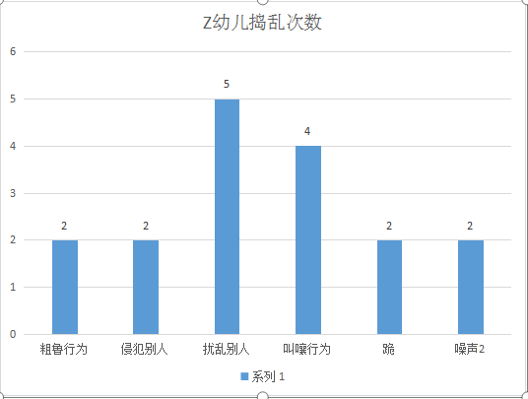

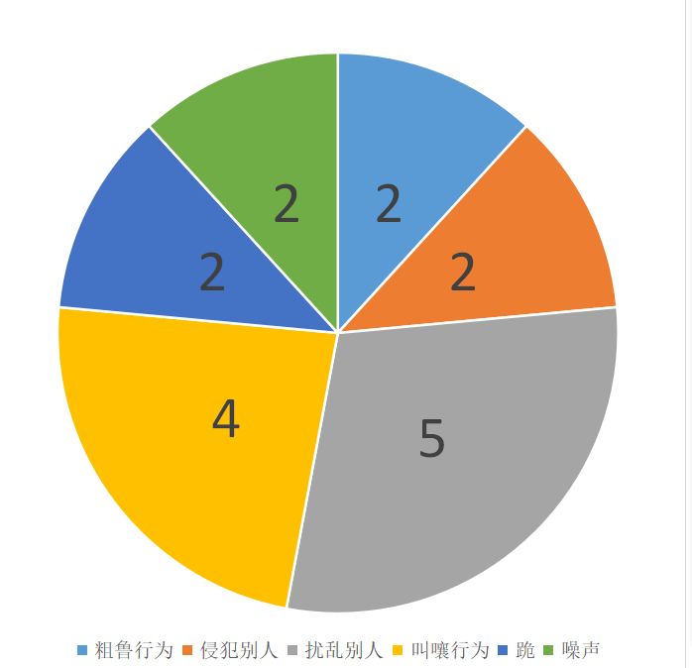
在观察的两次游戏活动中，大班儿童Z表现出的六种捣乱行为，发生次数分别是：粗鲁行为2次，侵犯别人行为2次，扰乱别人5次，叫嚷行为4次，跪2次，噪声2次。通过以上饼状图我们可以发现，在这两次观察发生的共17次捣乱行为中，占比最多的是扰乱别人，比较多的是叫嚷行为，其他行为均为2次。
总结：
- 《指南》社会领域中能与同伴友好相处中大班目标3：“知道别人的想法有时和自己不一样，能倾听和接受别人的意见，不能接受时会说明理由。”从捣乱行为发生的次数和发生比例来看，儿童Z作为一名大班孩子而言，整体社会性发展水平比较弱，调皮捣蛋行为比较多。
2.儿童的身心发展特点为爱玩会玩、思维具体形象、开始能够遵守规则以及开始自己组织游戏。但从Z小朋友行为中来看，他没有随着年龄的增长有所发展，儿童Z在活动中没有表现出的遵守规则、与他人沟通、分享合作等并不符合大班幼儿年龄特点。
3.在两次游戏活动中的儿童Z表现出的扰乱别人行为最多，多为语言上的沟通与动作冲突，在日常生活中经常会用动作解决问题，造成捣蛋次数增多。在社会领域中人际交往大班目标4中讲到：“不欺负别人，也不允许别人欺负自己”案例中可以看出Z小朋友经常欺负别人，其次是叫嚷行为，一旦不能用语言沟通协商解决问题，就用叫嚷来达到目的，可见幼儿行为习惯与幼儿捣蛋行为发展水平是相关联的。
【后续跟进】
一、用“爱”去感染
对一些爱“捣乱”的幼儿，平时可以多引导他们为班级、为别人做好事，如在班里让他们摆桌椅、整理玩具图书等，让他们在大家的赞许中，感到旁人的关心，体会到同伴的友爱和教师的关爱，从而在内心产生融入班组活动的要求，消除其捣乱的“病根”。
二、进行针对性教育
对幼儿的教育要因人而异并且要因材施教，每个孩子都有自己的性格特点，每个家长的文化层次、素质水平也不尽相同， 旦出现问题时一定要因人而异，针对不同的孩子不同的家长采取不同的方法。针对Z“活动量大”的幼儿，可通过组织大活动量的游戏，保证户外活动时间等方法，让幼几有“发泄过剩精力”的机会。同时，在组织幼儿一日活动中，各个环节安排紧凑，减少他们闲坐、等待的时间。设计和组织教育活动时，选择能满足幼儿心理需求，幼儿有兴趣的内容，将幼儿的活动安排得生富多彩，生动有趣，让幼儿在活动中动起来让他们获得各方面的满足。
三、发现、肯定幼儿的“闪光点
爱“捣乱”的幼儿虽然有不尽如人意的表现，但也有许多可以可贵的地方。在社会领域中关心尊重他人大班目标1中：“能有礼貌地与人交往。”如果以客观的态度看待幼儿的“捣乱”行为，就不难发现他们的“捣乱”行为中存在着许多可贵之处，蕴含着积极向上的因素，如好动、好奇是幼儿大胆探索求知的表现；不听话，反映出孩子有主见，好奇心强，体现出幼儿有探索精神等等。教师要善于挖掘幼儿的“闪光点”，用其自身的“闪光点”来激励幼儿，帮助幼儿纠正不良行为。其实，那些表现出揭乱行为的幼儿不代表就不是好孩子，只是他们更顽皮一些，很多实验表明这些活泼好动的孩子往往更聪明，他们的思维更活跃，他们的创造性更丰富，所以我们不应该一味的去训斥这些孩子，应该寻找到良好的教育方法。

